

Fiche synthétique « OpenStreetMap Nord-Pas de Calais »

OpenStreetMap
OpenStreetMap est un projet créé en 2004 par Steeve Coast, ingénieur britannique constatant que l'Ordonnance Survey (l'IGN local) vendait ses cartes tout en étant entièrement financé par l'État.
OpenStreetMap est une base de données contenant des données géographiques variées (voir le concept de néogéographie). La page du projet utilise les logiciels MapServer, OpenLayers et Mapnik pour assurer le rendu visuel : http://www.openstreetmap.org
Les données d'OpenStreetMap sont majoritairement sous licence Creative Commons By-Share Alike, autorisant l'utilisation des données à condition d'en attribuer la paternité et de les distribuer sous une licence similaire (ce qui implique que les données restent libres). Une partie est dans le domaine public.
C'est un projet coopératif, à l'image de Wikipédia. Il suffit de créer un compte sur le site (il n'y a pas de modération) pour pouvoir contribuer.

Source OpenStreetMap en France
Par delà les traces GPS et relevés sur le terrain effectués par les participants au projet, plusieurs sources de données sont disponibles :
- Cadastre. La direction générale des impôts a indiqué que le cadastre pouvait servir de source de données pour OpenStreetMap. Un outil d'import du bâti cadastral a été développé par la communauté. http://wiki.openstreetmap.org/wiki/FR:Cadastre
- OrthoPhotographie Géolittoral : http://wiki.openstreetmap.org/wiki/WikiProject_France/G%C3%A9oLittoral
- Photographies SPOTImages : http://lists.openstreetmap.org/pipermail/talk-fr/2010-October/027453.html
Notons également l'import partiellement automatisé de Corine Land Cover, des repères Géodésiques, les orthophotos de Brest Métropole Océane, de la ville de Grasse et de la Drôme et l'Allier.
La France est le pays Européen pour lequel il y a le plus de données au sein d'OpenStreetMap, devant l'Allemagne. Ce n'est pas synonyme d'une plus grande qualité : l'import du bâti cadastral, de Corine Land Cover sur un vaste territoire … sont autant de facteurs « avantageux » pour la France.

OpenStreetMap en Nord-Pas de Calais
Vous pouvez visualiser à l'adresse suivante le rendu de la Région : http://osm.org/go/0B1Sj@--

État des lieux
La qualité est très inégale. La métropole Lilloise, surtout sur sa partie orientale, et les alentours de Maubeuge sont bien cartographiés. Par contre Lens ne contient même pas les axes principaux. Un grand nombre de communes ne contiennent aucune information, pas même les limites administratives.

Contributeurs
Il faut distinguer plusieurs types de contributeurs :
- Ceux vivant dans la région et actifs en dehors de la communauté : leur chiffre réel n'est pas connu, mais on peut les estimer à une quinzaine
- Ceux ne vivant pas dans la région mais y intervenant : leur nombre n'a guère d'intérêt. Il s'agit soit de gens de passage, soit de contributeurs apportant des corrections techniques.
- La communauté Openstreetmap. Centrée autour de l'association Chtinux et d'une mailing-list, elle se compose d'une vingtaine de personnes
Pour comprendre l'impact du travail de la communauté, il faut voir qu'une ville comme Tourcoing en octobre 2009 n'avait pour seules données que le « tour de ville » (périphérique local) alors qu'en octobre 2010 tous les axes sont renseignés, le bâti cadastral a été importé, les bâtiments publics et une partie des commerces sont indiqués.
Tourcoing n'est qu'une des zones ayant été réalisé sur l'année 2009-2010, on peut citer Roubaix, le nord et l'est de la LMCU, Dunkerque, Loos-en-Gohelle, Isbergues, l'avesnois …

En images
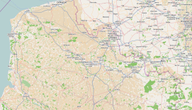Vue d'ensemble Nord-Pas de Calais
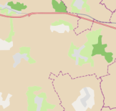No man's land à St Pol
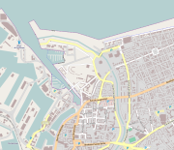Dunkerque
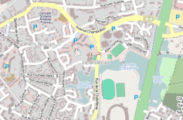Villeneuve d'Ascq, Flers
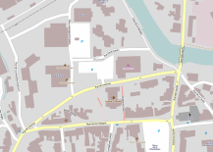Centre ville de Jeumont
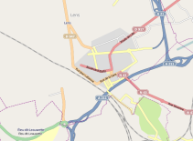Centre ville de Lens

http://fr.wikipedia.org/wiki/N%C3%A9og%C3%A9ographie
http://creativecommons.org/licenses/by-sa/2.0/fr/
http://www.chtinux.org association de promotion du logiciel libre
http://lists.linux62.org/cgi-bin/mailman/listinfo/openstreetmap pour vous y inscrire ou la consulter

